FICHA DE TRABALHO N.º 2

NOME: ______________________________________N.º:______ TURMA: _________ DATA: __________

Interpretação de gráficos posição-tempo e velocidade-tempo no movimento retilíneo de uma partícula material
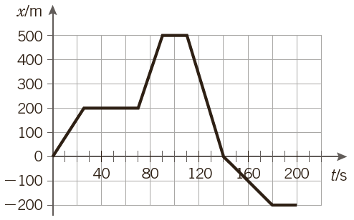
- O gráfico representa a coordenada de posição em função do tempo, para o movimento retilíneo de um ciclista.
Considere que o ciclista pode ser representado pelo seu centro de massa (modelo da partícula material).

  - Indique:
- O intervalo de tempo em que o ciclista se desloca no sentido positivo do movimento;
______________________________________________________________________________
______________________________________________________________________________
- O instante em que o ciclista inverte o sentido do movimento.
______________________________________________________________________________
______________________________________________________________________________
  - Calcule para os últimos 150 s do movimento;
- a componente escalar do deslocamento;

- a distância percorrida pelo ciclista.

  - Indique a que distância, relativamente à origem do referencial, se encontra o ciclista, após 200 s de movimento.
__________________________________________________________________________________
__________________________________________________________________________________
  - Calcule, para os 200 s do movimento;
- a componente escalar da velocidade média;

- a rapidez média.

  - Faça o esboço do gráfico velocidade-tempo para o movimento do ciclista.

  - Selecione a opção correta.
- Entre os instantes 0 s e 140 s, a rapidez média do ciclista é zero.
- O ciclista esteve parado somente durante 50 s.
- Entre os instantes 100 s e 140 s, o ciclista foi mais rápido do que entre os instantes 0 s e 100 s.
- O valor da velocidade média é igual ao valor da rapidez média entre os instantes 0 s e 140 s.
  - Selecione a opção que melhor descreve o movimento do ciclista.
- O ciclista parte de casa, sobe uma montanha com velocidade constante, até atingir a altitude de 200 m. Permanece em repouso cerca de 45 s e depois inicia o movimento, no mesmo sentido, até atingir a altitude de 500 m no instante 90 s. Permanece em repouso e depois inverte o sentido do movimento, inicia a descida da montanha e desloca-se até a um local que se encontra a 200 m da sua casa, onde fica em repouso durante 20 s.
- O ciclista inicia o movimento na origem do referencial, move-se no sentido positivo com velocidade constante até à posição 200 m e permanece nessa posição durante 45 s. Inicia o movimento no mesmo sentido e no instante 90 s atinge a posição 500 m. Fica em repouso durante 20 s. No instante 110 s, inverte o sentido do movimento e move-se com velocidade constante no sentido negativo até ao instante 140 s. Continua o movimento no sentido negativo, com menor rapidez, até ao instante 180 s. Nesse instante encontra-se a 200 m da origem do referencial no sentido negativo. Permanece nessa posição durante 20 s.

- O gráfico da figura representa a coordenada de posição, $x$, em função do tempo, t, para o movimento retilíneo de um corpo.
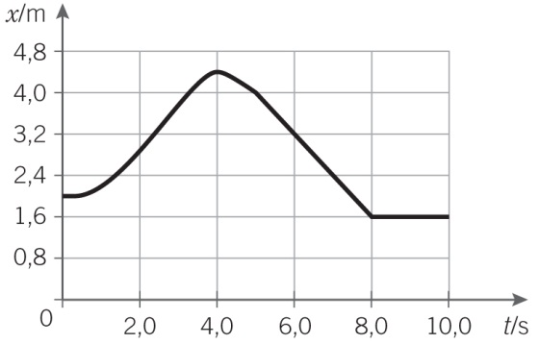
  - Pela análise do gráfico, pode concluir-se que:
- Entre os instantes 0,0 s e 2,0 s, o movimento do corpo é retilíneo uniforme.
- O corpo não inverte o sentido do movimento.
- Entre os instantes 8,0 s e 10,0 s, o corpo move-se com velocidade constante.
- No instante 4,0 s, a velocidade é nula.
  - Refira que grandeza física se pode obter a partir do valor do declive da reta tangente à curva no instante 3 s.
__________________________________________________________________________________
__________________________________________________________________________________
  - Indique o intervalo de tempo em que o corpo esteve em repouso.
__________________________________________________________________________________
__________________________________________________________________________________
  - Determine a componente escalar da velocidade do corpo no intervalo de tempo em que este se move com velocidade constante.

  - Calcule o espaço percorrido pelo corpo durante os 10 s de movimento.

  - Descreva o movimento do corpo durante os 10 s de movimento.
__________________________________________________________________________________
__________________________________________________________________________________
__________________________________________________________________________________
__________________________________________________________________________________
__________________________________________________________________________________

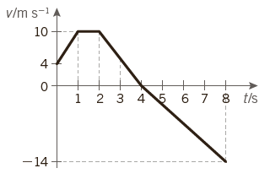
- Considere um corpo que se move segundo uma trajetória retilínea, coincidente com o eixo O$x$ de um referencial unidimensional. O gráfico representa a componente escalar, segundo esse eixo, da velocidade do corpo em função do tempo.

  - Indique o intervalo de tempo em que o corpo se deslocou:
- no sentido positivo do referencial com velocidade constante;
______________________________________________________________________________
- no sentido negativo do referencial.
______________________________________________________________________________
  - Indique o instante em que o corpo inverte o sentido do movimento.
______________________________________________________________________________
  - Determine a componente escalar do deslocamento para o intervalo de tempo em que o corpo se move no sentido negativo.

  - Determine o espaço percorrido pelo corpo entre os instantes 0 s e 8 s.

  - Indique, justificando, o(s) intervalo(s) de tempo em que:
- o movimento do corpo é retilíneo uniforme;
______________________________________________________________________________
______________________________________________________________________________
- o movimento do corpo é retilíneo uniformemente acelerado;
______________________________________________________________________________
______________________________________________________________________________
- o movimento do corpo é retilíneo uniformemente retardado.
______________________________________________________________________________
______________________________________________________________________________

